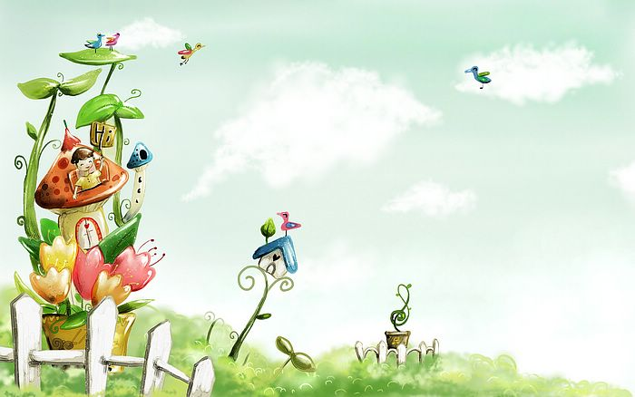

不一樣的中秋節
今年的中秋節很不一樣，雖然有三天的連假，卻沒有秋高氣爽的踏青活動，也沒有秋意濃濃的賞楓行程，有的只是拋夫棄女，在辦公室連加了三天的班。
中秋節當天一大早踏入分局的大門，竟發現我不是最早到的，早就有二、三位房屋稅同仁坐在辦公桌前埋頭苦幹，我不禁大聲吶喊：「今天是中秋節耶！大家需要這麼拼嗎？」看看每個人桌上堆滿了上千份的房屋自住回復單，我告訴自己，是的，我們一定要這麼拼，每一份回復單都是市民的託付與我們的責任，我們必須要在非常緊迫的期限內，完成此項艱鉅的任務，才不會辜負市民對我們的期待。
在整理成堆的回復單中，發現台中的市民真的很可愛，既善良又誠實，如果勾選要自住，一定寫著是給自己的家人住，如果是出租，他們一定不會勾選，即便是房屋課稅現值比較高的建物，也不願意違法和為難我們這些承辦人員。
想想自己真的很幸福，從小在台中土生土長，長大後又有機會為台中市民服務，很慶幸可以住在如此美麗又友善的城市，忙完了一天的工作，走在車水馬龍的文心路上，抬頭望見夜空的一輪明月，今晚的月亮好大喔！自己不禁笑了出來，今天是中秋節耶！心頭卻是暖暖的！

